

public static void main(String[] args) {

//打印选择题答案

System.out.println("1、 第一答案 2、第二答案 . . .") ;

//每个编程题都要调用

showTriangle(n) ;

isPalindrome(num) ;

//思考如果函数是有返回值呢， 以及如果函数定义中没有加static还可以直接调用吗？

选择题

**1**、 编译**Java** **Application**源程序⽂件将产⽣相应的字节码⽂件 ，这些字节码⽂件的扩展名为 (B)

A. .java

B. .class

C. .html

D. .exe

**2**、 下列哪个是**JDK**提供的编译器**?** (B)

A.java.exe

B. javac.exe

C.javap.exe D.javaw.exe

**3**、下列数据类型转换 ，必须进⾏强制类型转换的是：**(D)**

A.byte→ int

B.short→ long

C.float→double

D.int→char

**4**、 哪⼀个是正确的 (B)

String a = ”CSA”;

String b = ”CSA”;

String x = ”CS”;

String y = ”A”;

String c = x + y;

A. a和b指向同⼀个实例对象 ， a和c指向同⼀个实例对象

B. a和b指向同⼀个实例对象 ，a和c不指向同⼀个实例对象

C. a和b不指向同⼀个实例对象 ，a和c指向同⼀个实例对象

D. a和b不指向同⼀个实例对象 ， a和c不指向同⼀个实例对象

5、下列哪个类声明是正确的( D)

A、 public void H1 { … } B 、public class Move() { … }

C、 public class void number{} D、 public class Car { … }

编程题 ( 方法参数、返回值要根据要求)

### **1**、 杨辉三角形**(**在主函数中调⽤⽅法打印**)**

⽅法格式

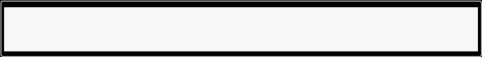

public static void showTriangle(int n){

//n为行数

}

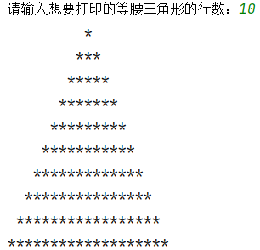

代码：

### import java.util.Scanner;

### public class YangHuiTriangle {

### public static void showTriangle(int n) {

### int[][] triangle = new int[n][];

### // 初始化杨辉三角形数组

### for (int i = 0; i < n; i++) {

### triangle[i] = new int[i + 1];

### triangle[i][0] = 1; // 每行的第一个元素为1

### triangle[i][i] = 1; // 每行的最后一个元素为1

### // 计算每行的中间元素

### for (int j = 1; j < i; j++) {

### triangle[i][j] = triangle[i - 1][j - 1] + triangle[i - 1][j];

### }

### }

### // 打印杨辉三角形

### for (int i = 0; i < n; i++) {

### for (int j = 0; j < n - i - 1; j++) {

### System.out.print(" ");

### }

### for (int j = 0; j <= i; j++) {

### System.out.print("* ");

### }

### System.out.println();

### }

### }

### public static void main(String[] args) {

### Scanner scanner = new Scanner(System.in);

### System.out.print("请输入要打印的行数：");

### int numRows = scanner.nextInt();

### scanner.close();

### showTriangle(numRows);

### }

### }

### **2**、根据输入求输出-求位数、逆序输出

键盘录入一个正整数，请求：1.它是几位数？2.逆序打印出各位数字。

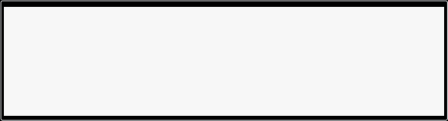

public static void reverseSUM(String s) {

//用数组完成 转换工具如下

char[] chars = s.toCharArray(); // 字符串转化为字符数组 String s1 = String.valueOf(chars);//字符数组转化为字符串

//在此打印结果

System.out.println(s) ;

}

//

//

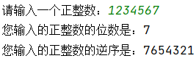

代码：

import java.util.Scanner;

public class ReverseNumber {

public static void main(String[] args) {

Scanner scanner = new Scanner(System.in);

System.out.print("请输入一个正整数：");

int input = scanner.nextInt();

scanner.close();

int numDigits = getNumberOfDigits(input);

int reversedNumber = reverseNumber(input);

System.out.println("请输入一个正整数：" + input);

System.out.println("您输入的正整数的位数是：" + numDigits);

System.out.println("您输入的正整数的逆序数是：" + reversedNumber);

}

// 计算正整数的位数

public static int getNumberOfDigits(int n) {

if (n == 0) {

return 1;

}

int count = 0;

while (n != 0) {

n /= 10;

count++;

}

return count;

}

// 计算正整数的逆序数

public static int reverseNumber(int n) {

int reversed = 0;

while (n != 0) {

int digit = n % 10;

reversed = reversed * 10 + digit;

n /= 10;

}

return reversed;

}

}

**3**、 回⽂数判断

*“*回⽂数是指正序 (从左向右) 和倒序 (从右向左) 读都是⼀样的整数。例如 ， 121 是回⽂ ， ⽽123 不

是。 *”*

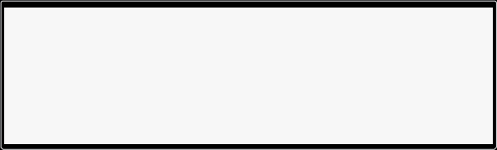

public static void isPalindrome(int num) {

boolean flag = false;

if (flag) {

System.out.println("是的") ; } else

System.out.println("不是") ; }

代码：

import java.util.Scanner;

public class PalindromeNumber {

public static void isPalindrome(int num) {

boolean flag = false;

// 将整数转换为字符串

String str = Integer.toString(num);

int left = 0;

int right = str.length() - 1;

// 从两端向中间比较字符是否相等

while (left < right) {

if (str.charAt(left) != str.charAt(right)) {

flag = false;

break;

}

left++;

right--;

}

if (left >= right) {

flag = true;

}

if (flag) {

System.out.println(num + " 是回文");

} else {

System.out.println(num + " 不是回文");

}

}

public static void main(String[] args) {

Scanner scanner = new Scanner(System.in);

System.out.print("请输入一个整数：");

int num = scanner.nextInt();

scanner.close();

isPalindrome(num);

}

}

4、水仙花数

编程求所有的水仙花数。如果一个三位数的个位数、 十位数和百位数的立方和等于该数本身 ，则称该 数为水仙花数。

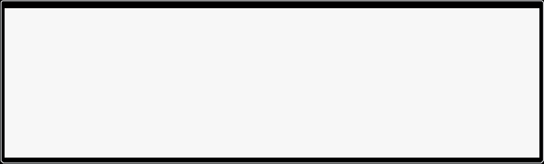

public static void ShuiXianHua() { //思考哪些数是水仙花

//打印出所有的水仙花在一行， 以空格 间隔

}

代码：

public class NarcissisticNumber {

public static void ShuiXianHua() {

for (int num = 100; num <= 999; num++) {

int digit1 = num / 100; // 百位数

int digit2 = (num / 10) % 10; // 十位数

int digit3 = num % 10; // 个位数

int sumOfCubes = digit1 * digit1 * digit1 + digit2 * digit2 * digit2 + digit3 * digit3 * digit3;

if (sumOfCubes == num) {

System.out.print(num + " ");

}

}

}

public static void main(String[] args) {

ShuiXianHua();

}

}

5、编写程序计算一个包含10个整数的数组中所包含元素的最小值和最大值之和

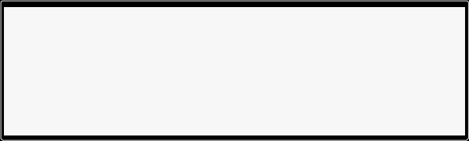

public static void arraysDemo() { //操作

System.out.println("打印两个 最值");

}

代码：

public class ArraysDemo {

public static void arraysDemo() {

int[] arr = {5, 3, 9, 1, 7, 2, 8, 4, 6, 10};

int min = arr[0]; // 假设数组第一个元素为最小值

int max = arr[0]; // 假设数组第一个元素为最大值

for (int i = 1; i < arr.length; i++) {

if (arr[i] < min) {

min = arr[i]; // 更新最小值

}

if (arr[i] > max) {

max = arr[i]; // 更新最大值

}

}

int sum = min + max;

System.out.println("最小值：" + min);

System.out.println("最大值：" + max);

System.out.println("最小值和最大值之和：" + sum);

}

public static void main(String[] args) {

arraysDemo();

}

}